23-11-13

* 부트스트랩

박태웅의 AI강의 특강

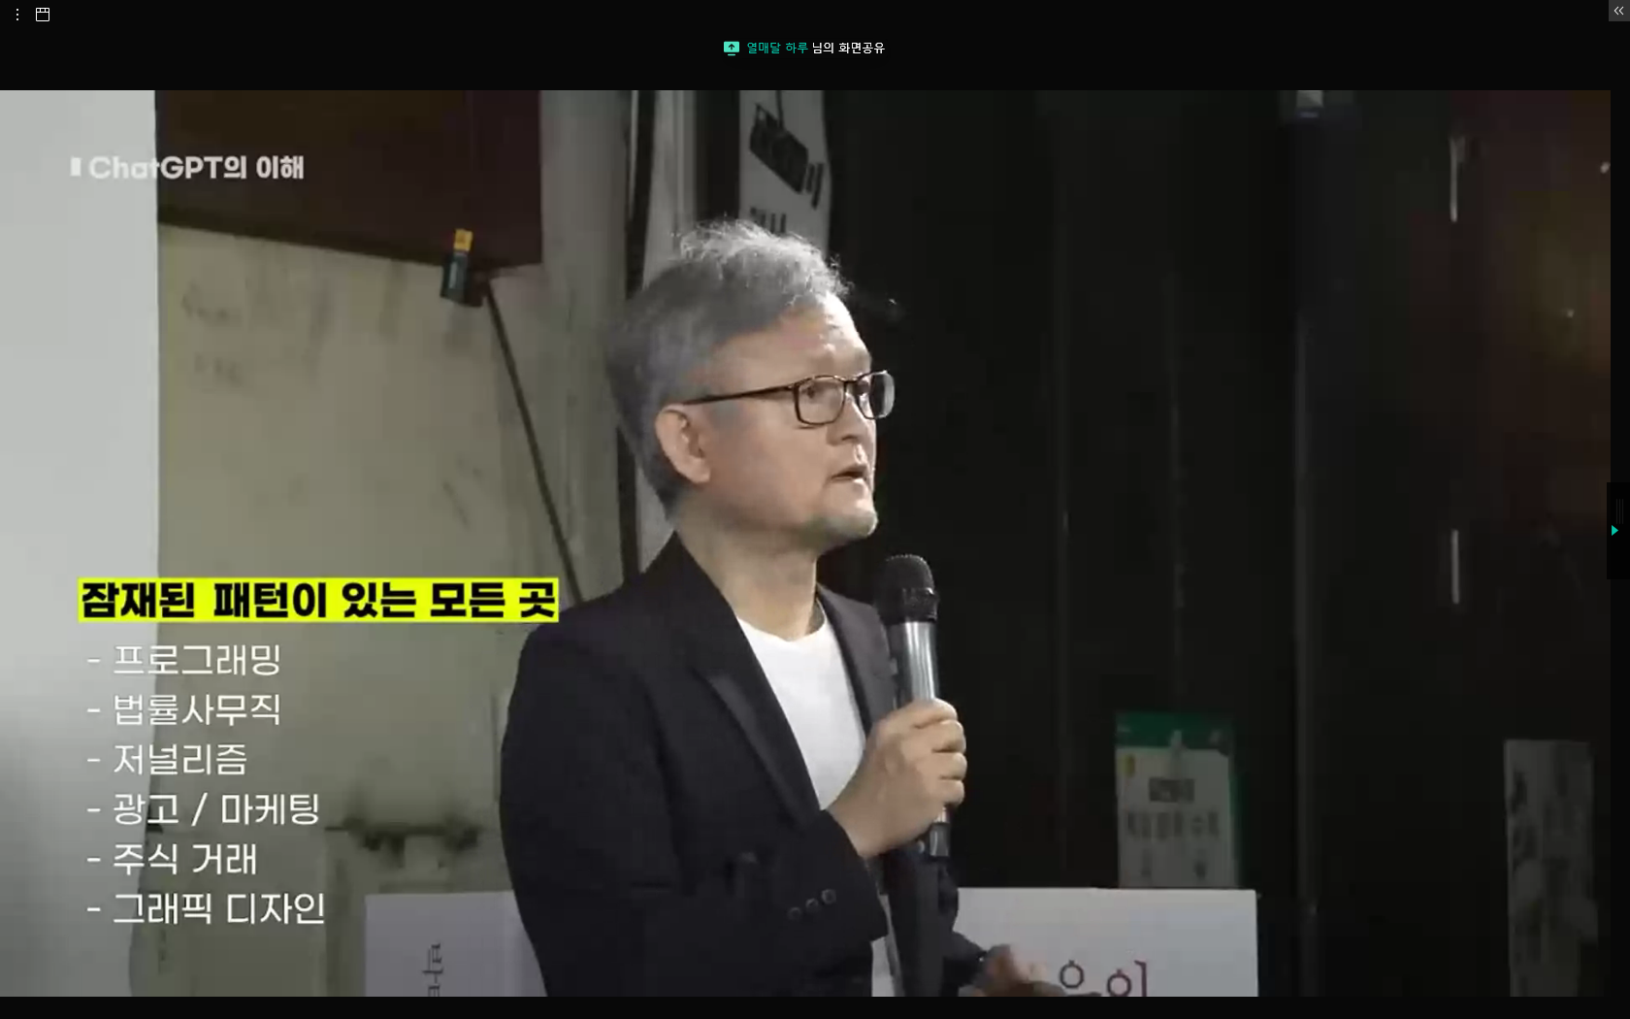  
인공지능이 가장 잘할 수 있는 부분이 이 잠재된 패턴이 있는 곳이다.  
질문을 정확하게 하면, 일을 만들고 활용할 수 있는 부분이 많다.

**mbti > index.html**

        <link rel="stylesheet" href="data.js">

        <!-- stylesheet에 자바스크립트 파일넣으면 작동하지 않는다 -->

css파일을 가져온다는 것인데 자바스크립트 파일을 넣으면 작동하지 않음

        <script src="/js/data.js" charset="utf-8"></script>

스크립트는 스크립트 안에 넣어주고, 한글 파일 깨지지 않도록 charset도 같이 설정한다.

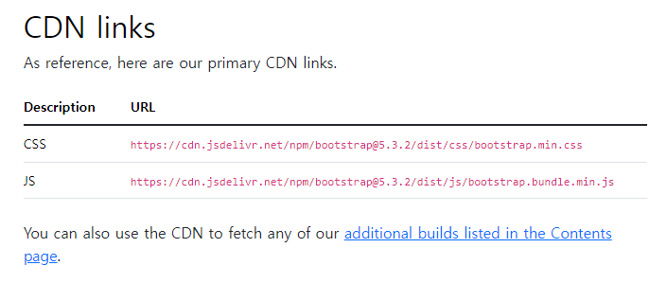  
부트스트랩 형식의 만들어놓은 css링크이다 (부트스트랩 Doc안에 있는 링크)

<link href="https://cdn.jsdelivr.net/npm/bootstrap@5.3.2/dist/css/bootstrap.min.css" rel="stylesheet">

<link rel="stylesheet" href="css/default.css">

<link rel="stylesheet" href="css/main.css">

Index.html의 head 부분에 css를 링크로 불러왔다.  
그리고 css파일을 vs코드에 만들어진 파일을 가지고 오는 것  
main.css에는 body 부분 메인에만 적용되도록 설정 할 것.

<section id="main" class="mx-auto my-5 py-5 px-5">

마진 값들 컬럼으로 준 것, 여백을 얼마나 줄 건지 설정하는 것  
py-5 (padding y)를 하면 위에 5만큼 떨어지는 것을 말한다.

<div class="col-lg-6 col-md-8 col-sm-10 col-12 mx-auto">

                <img src="img/main.png" alr="mainImage" class="img-fluid">

            </div>

이미지만 설정해주기 위해서 div로 묶었고, class를 주었다.  
div안에는 class로 컬럼 설정해주었고, 이미지에 마지막 클래스를 주어서 기준이미지로 잡아서 웹사이트 전체 크기가 변하면 그거에 맞게 변경하도록 설정해줌

Col-lg-6 : 라지일 때 6개씩 잡을거다, 2부분으로 만들어진다.  
col-md-8 : 미디움일 때 8/12만큼 차지하여 만들어진다  
해당하는 부분일 때 얼마만큼 잡을 건지,

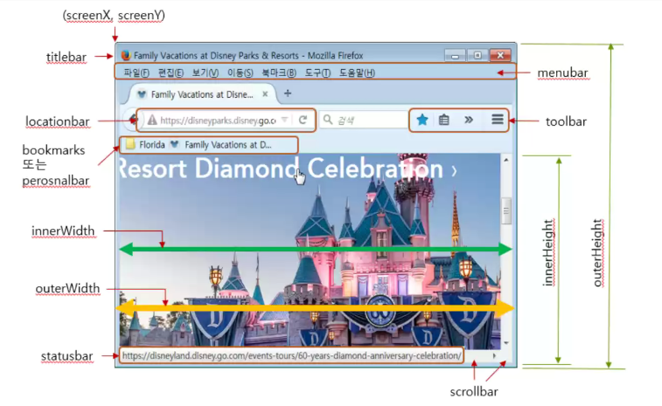  
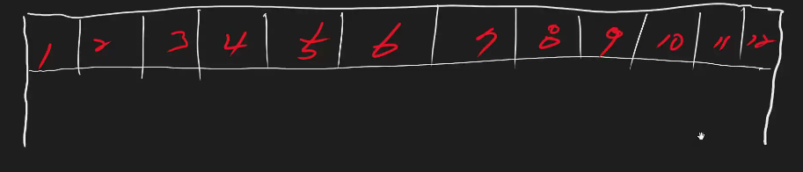

너비를 12개로 쪼갠다, 그 안에 3개로 쪼개면 4/12로, 2개면 6/12로 쪼개진다.

  
반응형만들기 위한 코드

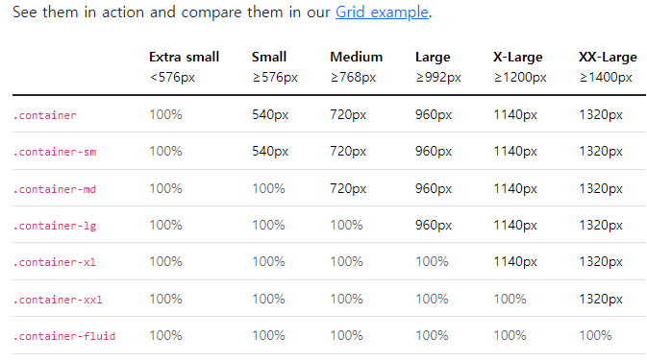

Container 반응형으로 사용할 때 사용

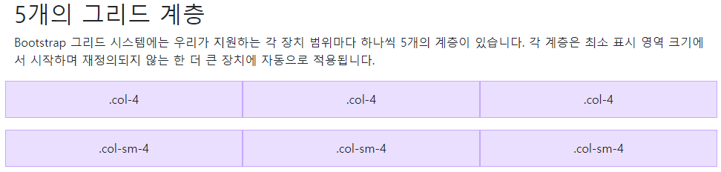  
Col-4 4부분까지 잡을 거라는 것  
col-sm-4는 small 로 4까지 잡을 거라는 것

<button type="button" class="btn btn-success mt-3">시작하기</button>

Mt-3은 마진 top이다.

<button type="button" class="btn btn-success mt-5" onclick="js:begin()">시작하기</button>

Onclick 자바스크립트 파일로 준 것 begin함수를 만든 것.

**mbti > data.js**

mbit data.js는 입력되어 있는 파일로 전달받음

내일이어서 코드하고, 팀프로젝트 (부트스크랩으로 메인화면 구성하기) 진행했다.